

**2025第1期（总第38期）**

寿县八公山学区管理中心 2025年3月18日

**【本期导读】**

**★高铁安全知识进校园 校站携手筑防线**

**★县教体局到八公山初中开展开学督查工作**

**★县政法委联合教体局、八公山乡党委等多家单位到八公山初中开展校园安全检查**

**★乡派出所深入八公山学区开展校园防恐安全培训活动**

**★寿县八公山学区开展灭火器使用和应急疏散演练**

**★八公山学区举办2025年中考百日备考教师会**

**★寿县八公山初级中学开展食品安全校长现场办公会**

**★奋战百日，冲刺中考**

**——八公山初中隆重举行中考百日誓师大会**

**★大泉小学开展2025春开学初教学检查工作**

**★寿县八公山小学召开2025年春学期安全工作会**

**★寿县八公山小学召开2025年春学期开学工作会**

**★魅力课间，快乐相伴**

**——大泉小学全面实施“课间15分钟”活动制度**

**★党员引领学雷锋 植绿护绿志愿行**

**——大泉小学开展党员带队员共扫森林公园主题党日活动**

**★寿县八公山小学党支部召开2024年度组织生活会**

**★英雄少年 火场救援**

**——八公山初中三位学生英雄救火纪实**

**★八公山初中举行2025年党风廉政建设暨春学期开学工作会**

**★八公山初中开展2025年春学期消防安全演练活动**

**★寿县八公山小学2025年春学期开学第一课**

**★大泉小学组织观看教育家精神2025年巡回宣讲活动**

**★寿县八公山小学开展消防安全系列活动**

**★寿县大泉小学开展春季开学安全第一课教育活动**

**★积极清扫校园垃圾，迎接学雷锋日**

**★2025年春学期八公山小学食堂安全工作**

**检查督导**

**高铁安全知识进校园 校站携手筑防线**

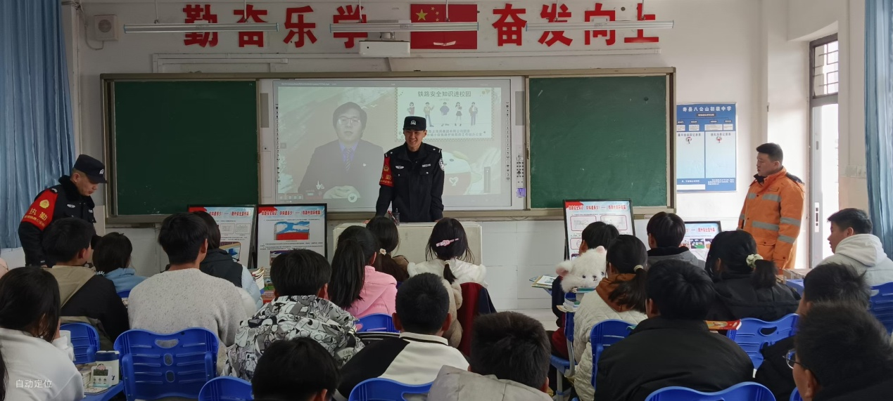2月18日下午，寿县高铁站到八公山初级中学举办了一场别开生面的“高铁安全教育进校园”活动。此次活动旨在提升学生的高铁出行安全意识，加强校站合作，共同构建安全防线。

活动在八（2）班教室举行，吸引了众多师生参与。高铁站派出了专业的安全宣讲团队，通过生动的PPT展示、视频案例播放以及互动问答环节，向在场的师生普及了高铁出行的安全知识。

宣讲团队首先介绍了高铁的基本构造和运行原理，让同学们对高铁有了更深入的了解。随后，他们详细讲解了高铁车厢内的安全设施，如紧急制动阀、安全锤、灭火器等的正确使用方法，并强调了在高铁上禁止携带易燃易爆物品、遵守禁烟规定等安全规则的重要性。

为了让同学们更好地掌握安全知识，宣讲团队还设置了互动问答环节。同学们积极参与，纷纷举手回答问题，现场气氛热烈。对于回答正确的同学，宣讲团队还送上了精美的小礼品，进一步激发了同学们的学习热情。除了理论知识的讲解，宣讲团队还现场演示了部分急救技能。他们邀请了几位同学上台进行实操演练，确保每位同学都能掌握这一重要的自救互救技能。

活动结束后，同学们纷纷表示受益匪浅。他们认为，这样的活动不仅提高了自己的安全意识，还让自己学到了很多实用的急救技能。同时，他们也对高铁站的专业宣讲团队表示了感谢，希望未来能有更多这样的活动走进校园。

此次“高铁安全教育进校园”活动的成功举办，不仅加强了校站之间的合作，也为构建安全防线奠定了坚实的基础。县高铁站表示将来将继续与八公山初中紧密合作，共同开展更多形式多样的安全教育活动，为师生们的出行安全保驾护航。（撰稿：曹祖连 核稿：王安献）

**县教体局到八公山初中开展开学督查工作**

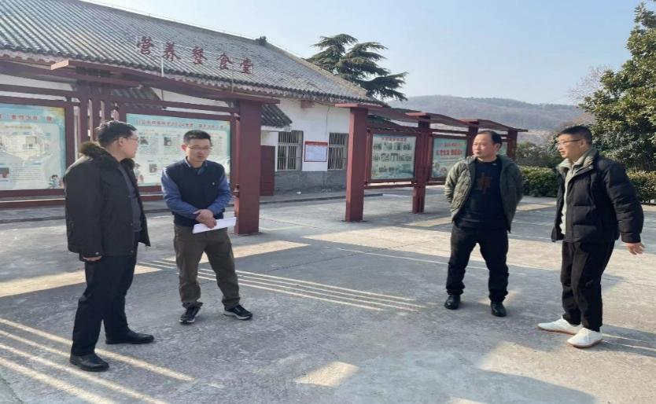2月27日下午，县教体局一行到八公山初中开展开学督查工作，详细了解新学期教学安排及安全保障措施落实情况，强调要抓好校园安全、教育教学、校园环境、营养餐等各项开学工作。

督查组实地察看教学楼、教师办公室、营养餐食堂等场所，详细了解基础设施配套、教师队伍建设、安全风险防范等情况，并查阅了相关资料。然后听取了校长王安献的开学工作汇报，现场了解学校发展过程中存在的困难。

督查组强调，教育是民生之基，关系着千家万户。要深入学习贯彻党的教育方针政策，始终坚持教育优先发展战略，统筹抓好教学设施配备、师资力量调配等工作，确保秋季学期教育教学工作平稳有序。要高度重视校园安全，树牢“防患于未然”理念，深入排查整治各类风险隐患，扎实做好校园消防安全等工作，为广大师生营造安心、舒心、放心的校园环境。要充分发挥教育主阵地作用，创新教学模式、教学方式，不断加强队伍建设、提高办学水平。

此次开学检查不仅是对学校各项工作的一次全面体检，更是对八公山初中教育事业的一份深情告白。八公山初中以后会继续加强安全教育和教学管理，努力提升教育质量，促进八公山教育持续高质量发展。（撰稿：曹祖连 核稿：王安献）

**县政法委联合教体局、八公山乡党委等多家单位到八公山初中开展校园安全检查**

为切实保障广大师生的生命安全和身体健康，维护校园和谐稳定。3月2日，县政法委联合教体局、八公山乡党委等多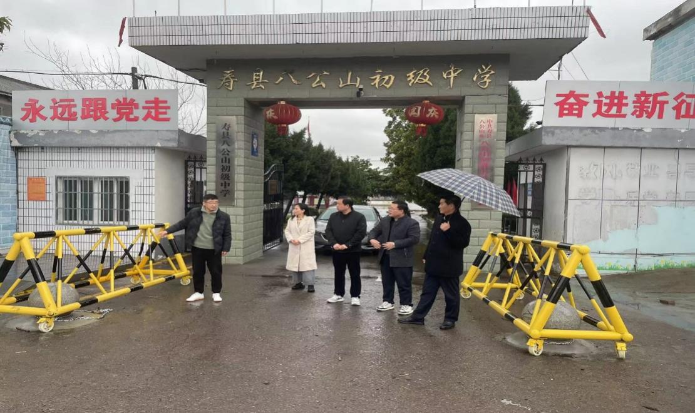家单位到八公山初中开展校园安全检查。学区领导和校领导陪同检查。

检查组由政法委、教体局、消防部门、公安部门等多部门联合组成，深入到学校内部，对学校的消防安全、食品安全、交通安全、防溺水安全等多个方面进行了细致的检查。检查过程中，检查组不仅查阅了相关文件资料，还实地查看了学校的消防设施、监控设备、食品加工区等关键部位，对存在的问题进行了现场指导，并提出了整改建议。

在消防安全方面，检查组重点检查了学校的消防设施是否完好有效，消防通道是否畅通，消防演练是否定期进行。在食品安全方面，检查组对学校食堂的卫生状况、食品采购、存储、加工等环节进行了严格的把关。交通安全检查则关注学校周边交通标志标线的设置、上下学高峰时段的交通疏导情况。防溺水安全检查则着重于学校的防溺水教育是否到位，应急措施是否得当。

通过此次检查，发现学校在安全管理方面做得较为到位，但也发现了一些细节问题和隐患。针对问题，要求立即制定整改措施，限期整改，并将整改情况上报上级机构。

总之，通过这次校园安全大检查，旨在进一步强化学校的安全防线，消除安全隐患，确保师生的生命财产安全。学校将继续加大校园安全管理力度，推动学校安全工作向纵深发展，为师生创造一个更加安全、稳定的学习和生活环境。（撰稿：曹祖连 核稿：王安献）

**乡派出所深入八公山学区开展校园防恐安全培训活动**

为进一步强化校园及周边地区的安全防范体系，提升师生面对恐怖威胁时的应对能力与自救互救技能，3月14日下午，八公山乡派出所走进八公山学区，成功举办了一系列防恐安全培训活动。学区内各学校领导和保安参加了此次培训。此次活动旨在通过专业指导与实战演练，构建起坚实的校园安全防线，确保广大师生的生命财产安全，营造和谐稳定的教育教学环境。

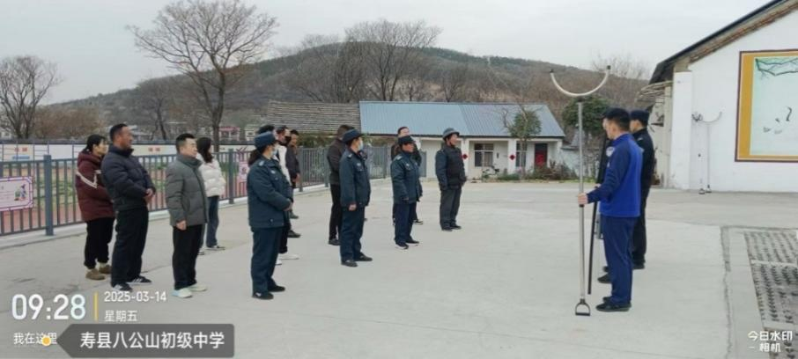活动期间，乡派出所精心组织，选派了经验丰富的警务人员担任培训讲师，他们结合当前反恐形势的实际需要，深入浅出地讲解了恐怖主义的基本知识、识别可疑行为的方法、遇到紧急情况的自救技巧以及如何有效配合警方工作等关键内容。通过生动的案例分析，让师生们深刻认识到防恐安全的重要性和紧迫性。

理论讲解之后，培训特别设置了模拟演练环节。在警方的指导下，老师们参与了模拟恐怖袭击场景下的应急疏散、隐蔽避险、紧急报警等实操练习。这些实战化的演练不仅增强了师生的应急反应能力，也让他们在实践中学会了如何保持冷静、有序应对突发状况。

此外，派出所还特别强调了家校合作的重要性，鼓励家长积极参与孩子的安全教育，共同构建家庭、学校、社会三位一体的安全防范网络。活动现场，民警向家长们发放了防恐安全宣传手册，提供了实用的家庭安全指南，受到了家长们的一致好评。防恐安全培训活动的成功举办，不仅有效提升了学区师生的安全意识和应急处置能力，也为创建“平安校园”奠定了坚实基础。八公山乡派出所表示，将持续关注校园安全，定期开展此类培训活动，以实际行动守护师生安全，让朗朗书声在平安和谐的环境中回响。

通过本次培训，八公山乡派出所与学区之间建立了更加紧密的合作关系，共同为维护社会稳定、保障人民安宁贡献力量，展现了警民携手、共筑安全长城的坚定决心。未来，双方将继续深化合作，不断探索创新校园安全管理机制，为孩子们的成长撑起一片安全的蓝天。（撰稿：曹祖连 核稿：王安献）

**学校管理**

**寿县八公山学区开展灭火器使用和应急疏散演练**

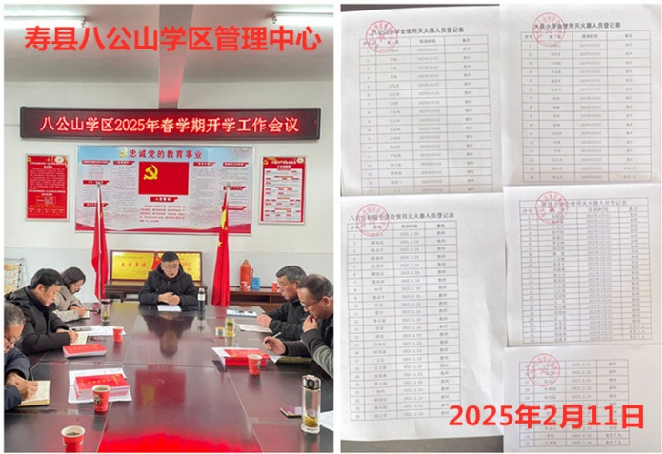为了推动寿县八公山学区各校消防安全宣传和教育培训常态化，增强师生消防安全意识，掌握初期火灾灭火技能，提高火灾自救逃生能力，寿县八公山学区于2025年2月11日召开春学期开学工作会，会议要求各中小学及幼儿园在3月中旬之前开展灭火器使用和应急疏散演练培训活动。

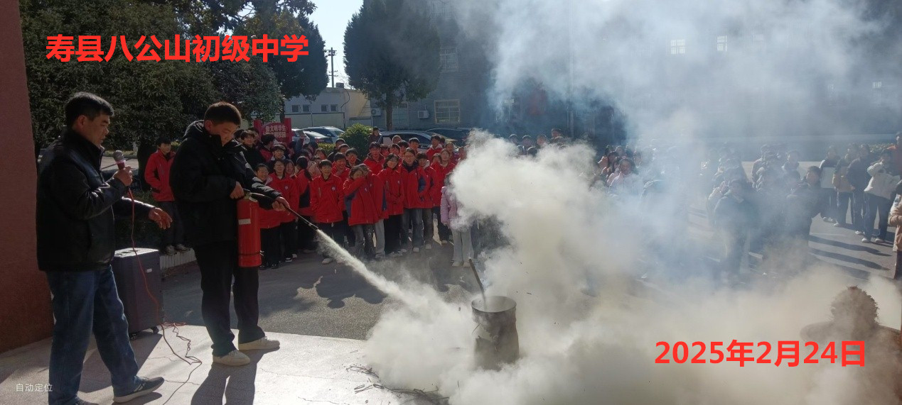从2月24日开始，各校及幼儿园按照学区会议精神依次开展了灭火器使用和应急疏散演练活动。活动中，各校及幼儿园工作人员详细向师生讲解了灭火器的分类、使用方法及注意事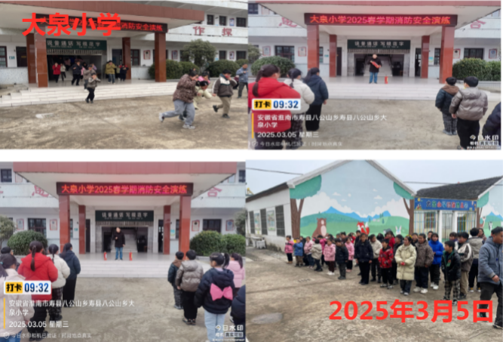项，并现场示范了干粉灭火器的使用步骤。在场师生认真聆听，仔细观摩，根据讲解，按照操作要领认真进行了灭火器使用灭火练习。各校参加人员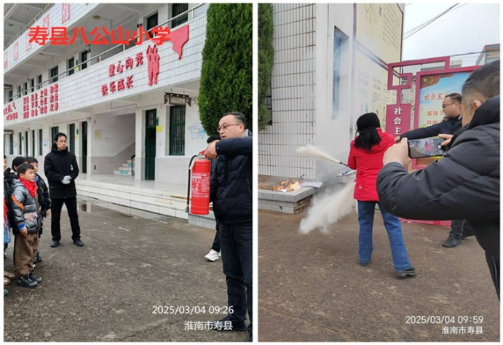基本做到操作规范，动作到位，方法正确，扑救有效的演练要求，培训收效良好。随后，各校又进行了消防应急疏散演练。

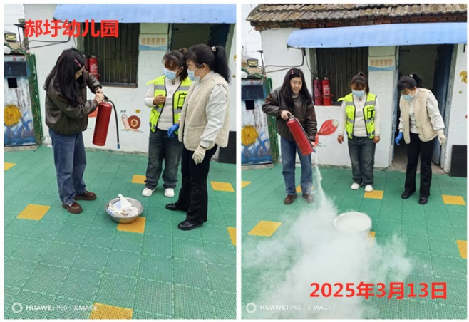通过演练，各校师生基本掌握了灭火器的正确使用方法，增强了师生消防安全工作主体意识和防火减灾防范意识。（撰稿：毕柳 核稿：陶善涛）

**八公山学区举办2025年中考百日备考教师会**

又是一年中考季，为了全面总结往届经验教训，进一步筑牢中考备考基础，统一思想，凝聚共识，谋篇布局，精准发力，3月7日下午，由八公山学区主办的2025年中考百日备考教师会胜利召开。学区主要负责人、学校领导班子及全体九年级教师参加了会议，八公山乡党委委员周乔楠应邀出席会议。

会上，教务主任仇多祥结合往年中考备考程序、班级管理、学科教学等成功做法进行了介绍，对比了本届学生和上届学生平时的月考成绩结果，全面分析了现阶段九年级的学情状况和总体形势，对下阶段复习策略、时间安排、节点把控、团队协作等提出了具体建议和措施。

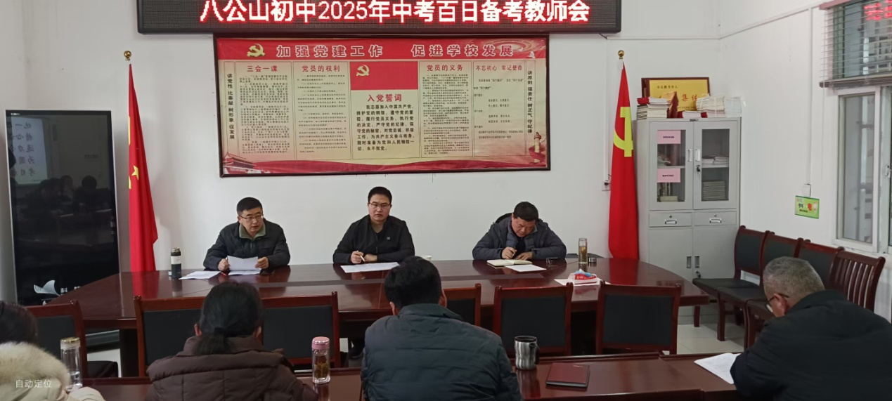两位毕业班班主任结合本班学生基本状况、优势短板、应试策略，以及学校协调、教师协同等方面作交流发言。他们表示将切实抓好班级日常管理，与各科教师一道制定高效的复习计划、积极调整复习策略，全力以赴，备战中考，全力做好师生们的教学协调、心理疏导、安全管理等保障工作。

毕业班的科任教师们纷纷结合自身经验和工作安排，重点围绕复习的策略、学生的管控、提升质量的措施、以及可以预见的问题等方面提出了一些各自的解决方案。

学区主任陶善涛重温了2025年中考目标任务，强调“一要肯定成绩，坚定信心，凝聚破局突围的共识；二要精准施策，靶向攻坚，打好备考“翻身仗”； 三要强化保障，压实责任，凝聚冲刺合力”。勉励教师们要以“功成不必在我”的境界和“功成必定有我”的担当，全力以赴、迎难而上，用智慧和汗水书写2025年中考的新篇章！

八公山乡党委委员周乔楠代表乡党委向辛勤工作的全体教师们致以崇高敬意！对会议的召开表示祝贺。针对日益迫近的2025年中考和社会各界对八公山乡教育质量提升的热切期待，周委员叮嘱：一要提高政治站位，守好主阵地；二要压实责任，打好攻坚战；三要强化举措，争创好成绩。发扬“少年应有鸿鹄志，当骑骏马踏平川”的豪迈热情，再接再厉、主动作为，争取更大荣光。

八公山初中校长王安献对学区下达的2025年中考目标任务表示理解并欣然接受，对八公山党委的殷殷嘱托表示感谢，对下一步的备考工作提出几点要求：一要系统规划好复习进度；二要优化教学方法；三要加强学生学法指导；四要关注学生心理发展；五要做好复习资源准备，为学生提供丰富的学习资源。强调，2025年中考目标已经明确，百日中考冲刺的号角已经吹响，备考迎考正式进入提速、加速阶段，所有的犹豫、怀疑都是前进道路上的绊脚石。号召全体毕业班师生放下疑虑、大显神通、尽心竭力、全力备考，圆满完成2025年中考的目标任务。

此次中考百日备考会的成功举办，为毕业班师生们的百日冲刺注入了一股强劲的动力与信心。在未来的一百天里，我校师生将携手并进、攻坚克难，再次书写八公山教育的新篇章。（撰稿：曹祖连 核稿：陶善涛）

**寿县八公山初级中学开展食品安全校长现场办公会**

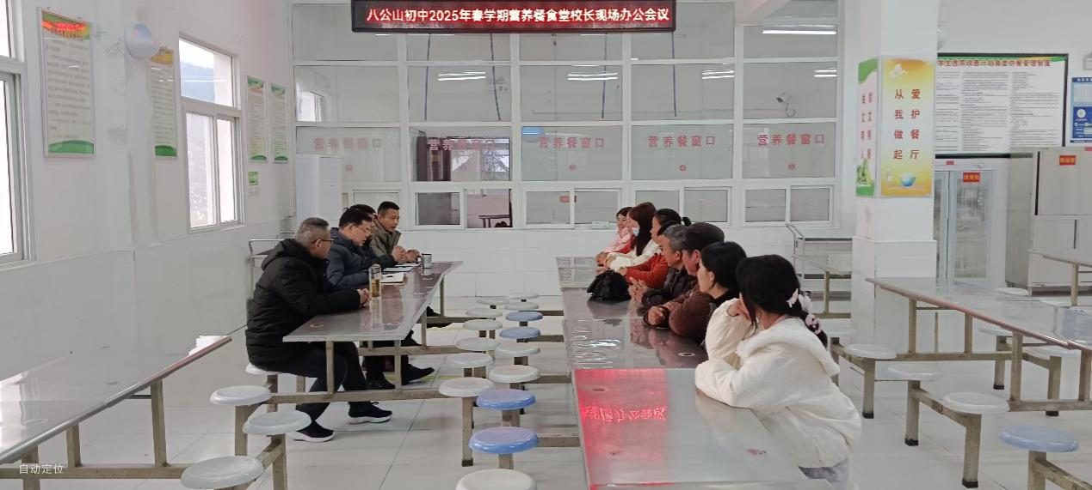为进一步加强校园食品安全管理，切实保障师生饮食安全，2025年2月21日下午召开“食品安全校长现场办公会”。校长王安献带领食堂管理人员、食品安全员及家长膳食委员会成员深入学校食堂一线，开展实地检查并现场部署重点工作。

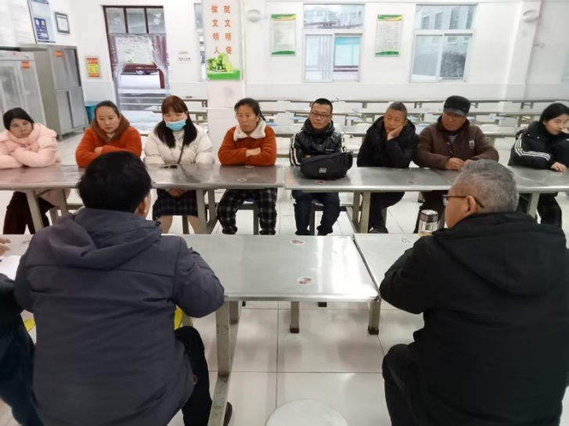办公会首站设在学生食堂后厨。检查组重点查看了食材采购台账、食品储存环境、加工操作流程、餐具消毒记录及食品留样检测情况。王安献校长仔细询问了食材供应商资质、每日验收流程及冷链食品管理措施，并随机抽查了当日蔬菜、肉类的质检报告。针对检查中发现的个别操作细节问题，现场要求立行立改，明确责任人和整改时限。

检查结束后，校长主持召开现场工作会议，对食品安全工作提出三点要求：

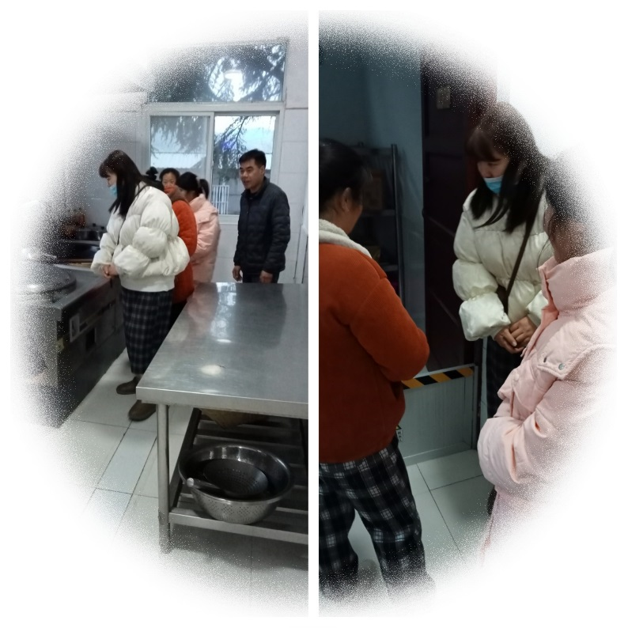**1.强化责任意识**：落实“校长负责制”，完善“学校—后勤—食堂”三级管理体系。

**2.深化透明管理**：推进“明厨亮灶”工程升级，通过食堂后厨实时监控屏、家长开放日等渠道，主动接受师生及社会监督。

**3.细化风险防控**：建立“每周自查、月度专项检查、季度第三方抽检”机制，严控食材溯源、加工、配餐全流程风险点。

王安献校长在总结讲话中指出：“食品安全是校园安全的生命线，必须始终以如履薄冰的态度抓实抓细。我们要把学生的健康放在首位，用最严谨的标准、最严格的监管、最透明的机制，让师生吃得安心，让家长真正放心！” （撰稿：曹祖连 核稿：王安献）

**奋战百日，冲刺中考**

**八公山初中隆重举行中考百日誓师大会**

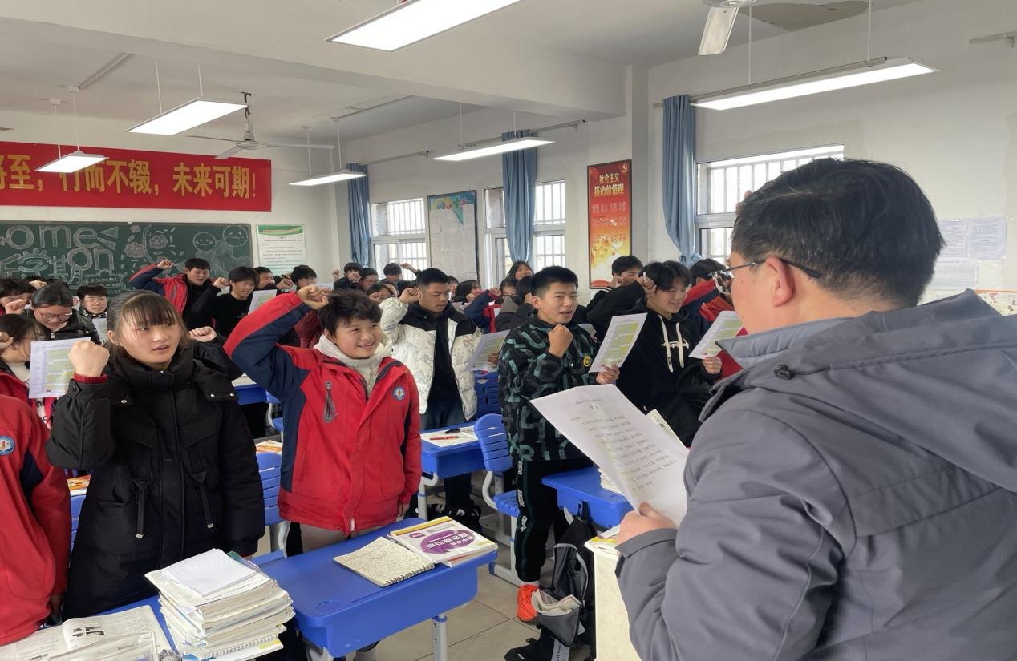 为切实抓好九年级中考前的100天的教育教学工作，充分调动全体九年级师生的工作、学习积极性，进一步激发毕业班师生的学习热情，更好地备战中考，争取2025年中考再取佳绩，3月6日下午，我校九年级全体师生聚集一堂，隆重举行中考百日誓师大会活动。本次活动由教导处仇主任主持。

首先教导处仇主任对本届毕业生进行学情分析，然后讲解了本学期的教学安排，并对两轮复习节点以及周考月考作了具体要求。

然后王安献校长作动员讲话，王校长表达了对学生们美好的祝愿，鼓励同学们以最佳的精神状态、最充分的知识储备和以“不破楼兰终不还”的雄心壮志迎战中考，并希望全体教师上下同心、通力合作，为八公山初级中学续写新的辉煌。

最后，王校长带领全体同学共同宣誓。

奋斗的青春才是最美的青春。一分耕耘，一分收获。相信誓师大会一定能激发同学们争先创优的意识，掀起学习的高潮。我们也坚信：只要我们全体师生志存高远，脚踏实地，就一定能再创佳绩，再造辉煌，共同迎接六月的挑战。在接下来的时间里，相信全体九年级学子定会破釜沉舟，奋发图强，用勤奋和努力，迎接竞争的撞击，用胆识和智慧，为青春留下不悔的华章！（撰稿：曹祖连 核稿：王安献）

**大泉小学开展2025春开学初教学检查工作**

教学常规是学校管理之根本，教学检查是促进日常教学质量有效、高效的重要方式。为加强教学管理，助力教学质量提升，2025年2月24日下午，寿县大泉小学开展了2025春新学期教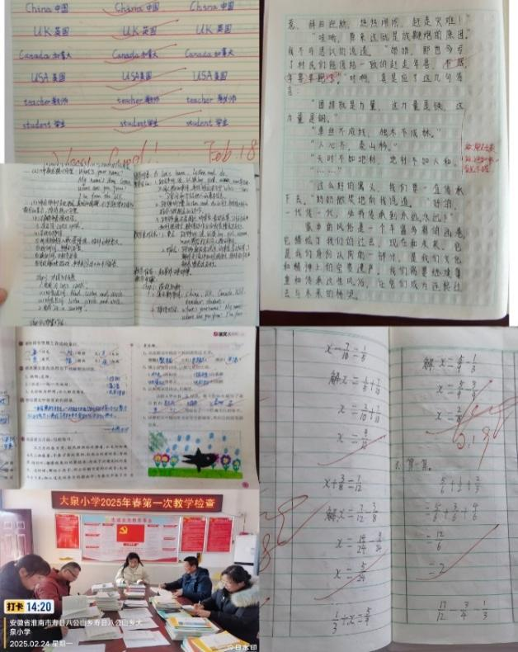学检查工作，重点对教学计划、教师备课、作业设计等进行了全面检查。

本次检查由教导处统筹安排，分组分学科开展了深入、细致的检查。在检查过程中，各教研组长秉持着认真负责的态度，对每一份教案都进行了全面、细致的审阅。重点检查了教案的规范性、教学目标的明确性、教学环节的完整性，教学计划的科学性、可行性等方面。

从检查反馈来看，老师们开学前备课十分认真，不仅书写工整、环节齐全，还能在单元目标的统领下进行教学设计，板书设计精美。还有部分老师加强了对作业的分层设计，能依据学生的实际情况设计有针对性的作业，提高了作业的有效性。

此次开学教学常规工作检查不仅是对学校教学工作的一次全面体检，更是对学校教师队伍的一次鞭策和激励。通过检查，我们看到了教师们对新学期教学工作的热情与投入，也发现了存在的问题与不足。在今后的工作中，我们将继续加强教学常规管理，不断提升教师的教学水平，为学生的成长与发展奠定坚实的基础。

新学期，新征程，让我们以常规检查为契机，精“备”启航，“教”梦前行，书写大泉小学教学的新篇章！（撰稿：许秀锦 核稿：聂传余）

**寿县八公山小学召开2025年春学期安全工作会**

为了深入学习贯彻习近平新时代中国特色社会主义思想，增强全民安全意识，维护社会稳定，保证春学期开学初各项工作的顺利开展，寿县八公山小学于2025年2月17日中午召开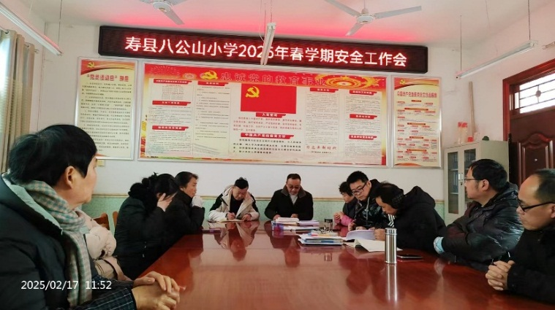2025年春学期安全工作会，会议由分管安全副校长主持。

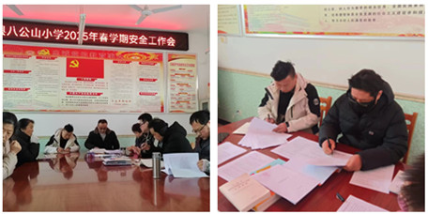首先安全副校长带领学习了2025年2月15日的八公山学区安全会议精神，要求各校牢固树立 “安全第一、预防为主”的思想，切实提高对学校安全工作的认识，加强对学生的道路交通、消防、森林防火等安全教育。同时对本周的安全工作做了详细安排：一是认真抓好日常安全管理，落实岗位职责，做好岗位安全工作，坚持“1530”制度；二是开展以道路交通、消防为主题的“开学第一课”安全教育；三是开展以道路交通为主题的安全教育活动，以家访的形式发放一份信、与家长签定责任书、摸排接收学生车辆情况；四是加强食堂安全管理工作；五是与教师签定各类安全责任书；六是开展一次校园消防安全大排查。

最后，汪校长做工作总结，强调要进一步统一思想，查缺补漏，强化管理，细化措施，严防各类安全事故的发生；要求部门教师认真落实本次会议的精神，确保学校安全稳定。（撰稿：毕柳 核稿：汪春田）

**寿县八公山小学召开2025年春学期开学工作会**

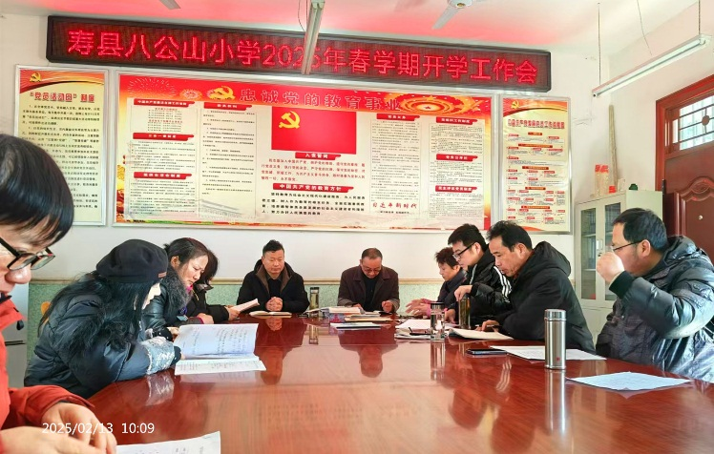2025年2月13日上午，寿县八公山小学在会议室召开了2025年春学期开学工作会。学校领导、各功能室负责人和全体教师参加了会议。会议由汪校长主持。

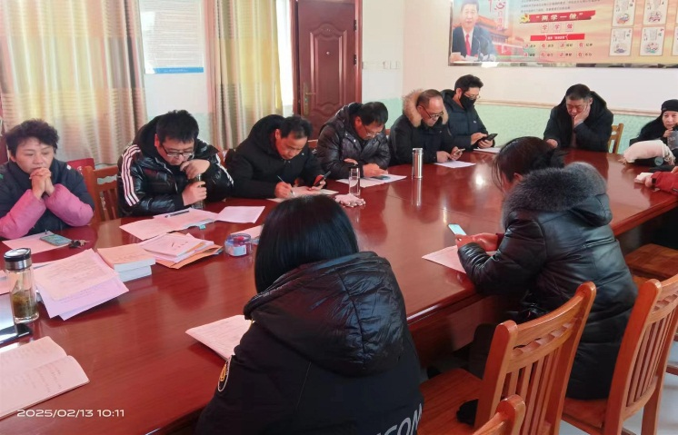会上，汪校长传达了寿县教体局、八公山学区管理中心春学期开学工作会议的精神，并针对学校的实际情况作了详尽的安排；随后，分管安全副校长向全体教师进行了开学前的安全教育，并安排下周安全工作事宜；教导主任着重强调了师德师风的重要性和开学工作应注意的一些细节问题，并与全体教师签订师德师风责任状；总务主任就食堂工作和环境卫生工作进行了安排部署。

此次春学期开学工作会的召开，营造了和谐、浓厚的开学氛围，明确了学校和教师的奋斗目标，部署了各项工作。（撰稿：毕柳 核稿：汪春田）

**魅力课间，快乐相伴**

**——大泉小学全面实施“课间15分钟”活动制度**

为进一步优化学校教学管理，保障学生身心健康发展，提高学习效率，大泉小学自2025年春学期起，正式实施了课间时长调整工作，将每节课课间时长设定为15分钟，原有大课间30分钟保持不变。

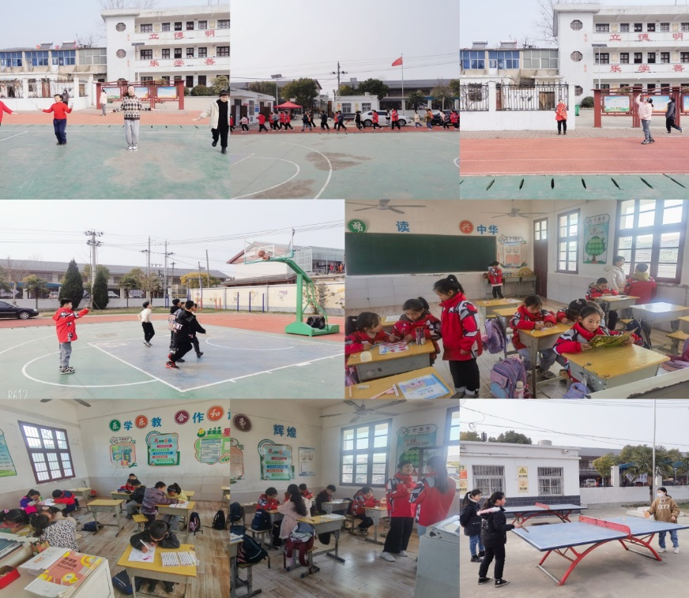在课间15分钟，学生们有序开展个人活动，有的放松身心，补充能量，准备投入后续课程；有的会三两围坐在一起，分享着上一节课的趣事或自己的小发现；还有的同学会拿出画笔和本子，快速地勾勒出自己心中的创意；热爱阅读的同学则会沉浸在书本的世界里，汲取知识的营养。

30分钟大课间时，各班组织丰富多样的集体活动，如广播体操、跳绳、踢毽子等，学生们热情高涨，积极参与，校园活力四射。这不仅增强了学生体质，还培养了团队协作与竞争意识，为校园生活增添绚丽色彩，有力推动素质教育实施，促进学生健康快乐成长，让校园成为学生健康成长的乐土。

总之，我校实施课间时长调整工作以来，取得了较为显著的成效，学生的身体健康状况和学习效率得到了有效提升，校园秩序更加井然。但在工作中也存在一些问题和不足，我们将在今后的工作中不断总结经验，改进方法，进一步完善课间管理机制，为学生创造更加优质的学习和生活环境，促进学生的全面健康发展。（撰稿：许秀锦 核稿：聂传余）

**党建活动**

**党员引领学雷锋 植绿护绿志愿行**

**——大泉小学开展党员带队员共扫森林公园主题党日活动**

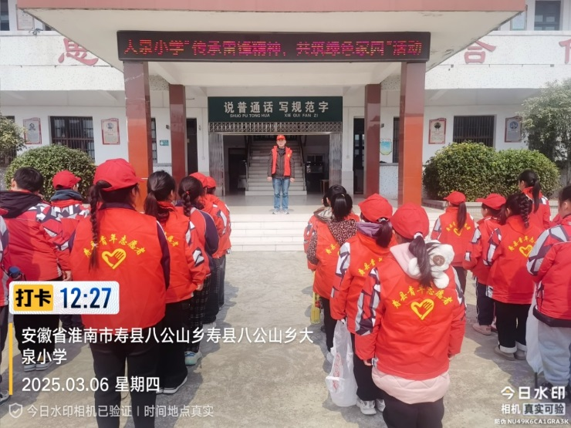 为弘扬雷锋精神，迎接植树节的到来，加强学生环保意识与劳动实践能力，2025年3月6日，寿县大泉小学组织了一场别开生面的党员带队员，共扫森林公园活动，全体党员教师及三至六年级中队少先队员代表积极参与，在森林公园中掀起了一股学雷锋、爱环境的热潮。

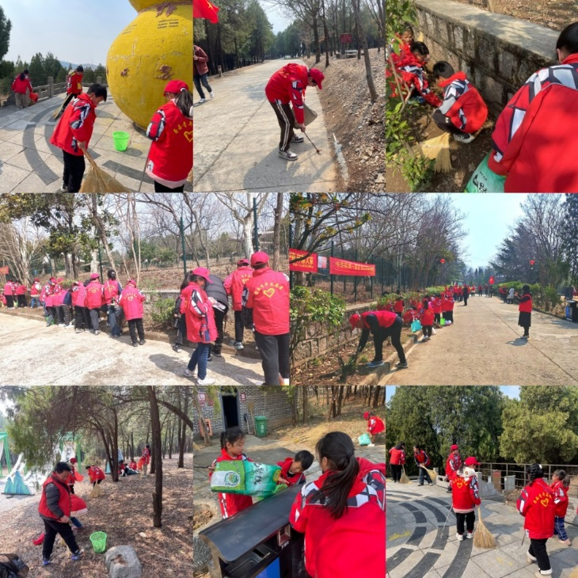中午12点20分，党员教师和少先队员们准时集合在学校操场，他们身着统一的志愿者服装，手持扫帚、垃圾袋等工具，整装待发。在出发前，校长聂传余对大家进行了简短的动员，强调了此次活动的意义，鼓励同学们积极学习雷锋叔叔助人为乐、无私奉献的精神，在活动中体验劳动的快乐，培养环保意识。

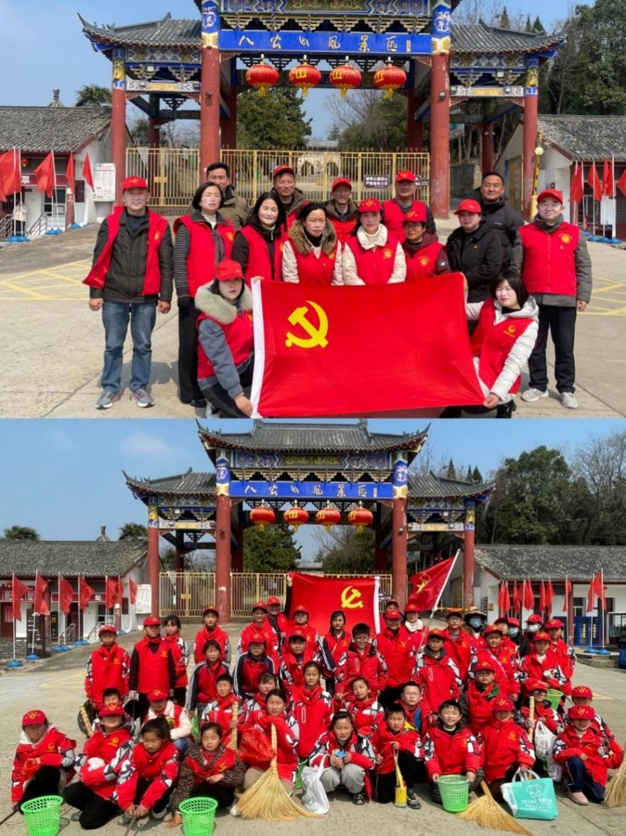 到达森林公园后，大家迅速分工，投入到紧张的清扫工作中。党员干部们以身作则，不怕脏、不怕累，用扫帚仔细清扫着林间道路上的落叶、垃圾，用夹子清理草丛中的杂物。他们耐心地指导队员们如何正确使用清洁工具，教导孩子们注意安全事项，每一个动作都传递着榜样的力量。少先队员们也不甘示弱，他们积极模仿党员老师的行为，认真清扫每一片区域，不放过任何一个角落。有的队员负责捡起地上的塑料瓶，有的队员则专注于清理花坛周围的杂草，还有的队员主动帮忙搬运垃圾，整个森林公园呈现出一片热火朝天的劳动景象。

在清扫过程中，还穿插了丰富的环保教育活动。老师们向队员们介绍了森林对于生态环境的重要性，讲述了雷锋叔叔爱护环境、乐于助人的感人故事，引导少先队员树立保护自然、爱护环境的责任感和使命感。孩子们一边聆听，一边点头，纷纷表示要从自身做起，从小事做起，用实际行动践行雷锋精神和环保理念。

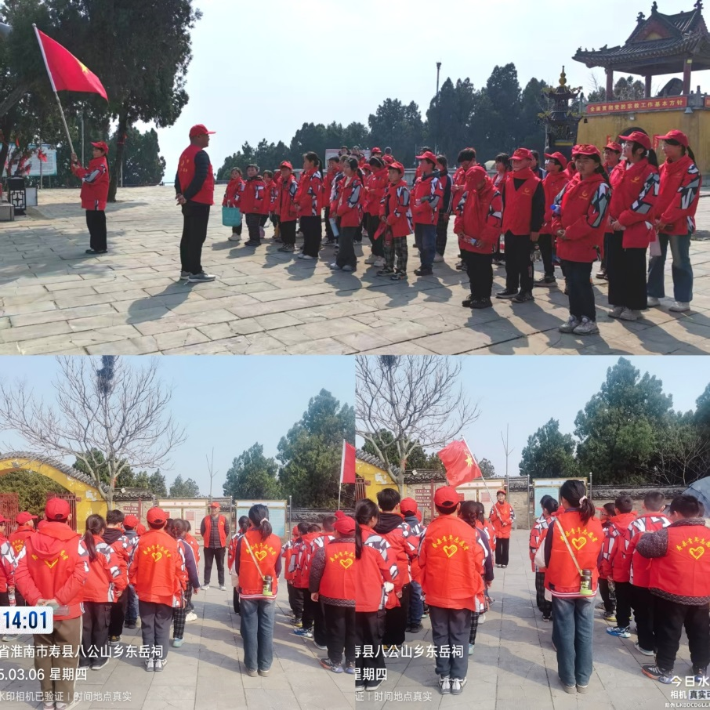经过大家的共同努力，森林公园焕然一新。活动结束后，全体师生集合在一起，举行了简短而庄重的总结仪式。党支部书记刘继山发表讲话，对本次活动给予了高度评价。他表示，这次党员带队员共扫森林公园活动，不仅是一次学雷锋实践活动，更是一次生动的环保教育课。通过活动，党员干部们发挥了先锋模范作用，引领队员们在劳动中体验到了奉献的快乐，增强了环保意识和团队协作精神。他希望全体师生能够将这种精神延续下去，在日常生活中积极传播正能量，为建设美丽家园贡献自己的力量。

少先队员代表黄梓萱也在仪式上发言。她用稚嫩而坚定的声音说道：“通过今天的活动，我深刻体会到了雷锋叔叔的精神内涵，也明白了保护环境是我们每个人的责任。今后，我要做一名环保小卫士，从身边小事做起，让地球变得更加美丽。”

此次党员带队员共扫森林公园活动，在师生们的欢声笑语和满满的收获中圆满落幕。它不仅美化了森林公园的环境，更在孩子们心中播下了雷锋精神和环保意识的种子。相信在这颗种子的滋养下，大泉的学子们将茁壮成长，成为有担当、有爱心、有责任感的新时代好少年，为构建绿色、和谐的美好社会奠定坚实的基础。（撰稿：许秀锦 核稿：聂传余）

**寿县八公山小学党支部召开2024年度组织生活会**

2025年3月12日下午，按照寿县教体育局委员会文件精神和八公山学区党总支要求，寿县八公山小学党支部召开2024年度组织生活会，会议由校党支部书记毕柳同志主持。

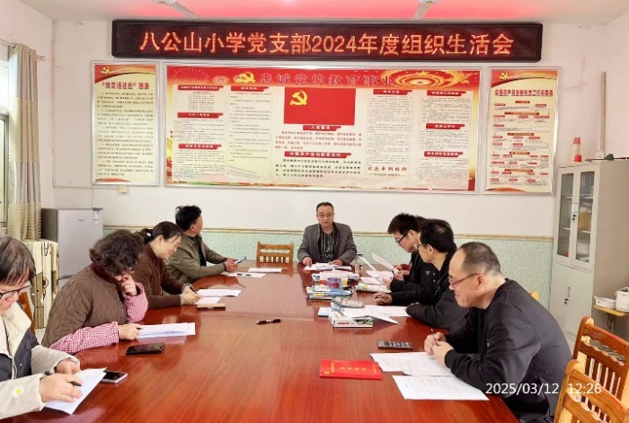会上，毕书记先代表学校党支部班子进行对照检查，随后支委成员逐个做简要对照检查，开展批评与自我批评。到会指导的学区总支委员汪春田同志对本次组织生活会进行了点评，充分肯定了此次组织生活会准备充分，尤其是批评与自我批评环节，大家能够以诚相待，指出具体批评意见。

会议还进行了民主评议党员，参会党员本着客观、公正的原则，对其他党员进行了民主评议。支部针对评议情况进行组织评定，评定2名优秀共产党员，并将民主评议结果反馈至每位党员。

最后，毕书记对本次组织生活会进行了总结，同时他又对党员教师提出以下要求：要清醒认识到查摆问题只是起点，解决问题、巩固成果才是最终的目标要求；要以这次组织生活会为契机，坚持问题和目标双重导向，以严的标准、实的作风，持续深化认识、持续查摆问题、持续改进作风，确定整改方向和重点任务，加快落实。

通过这次组织生活会，全体党员都找到了自己的不足。大家纷纷表示，要发挥党员先锋模范作用，争做优秀的党员，为八公山小学教育事业作出自己应有的贡献。（撰稿：毕柳 核稿：汪春田）

**校园传真**

**英雄少年 火场救援**

**——八公山初中三位学生英雄救火纪实**

2025年1月12日，周日，晴。八公山初中八（1）沈国星、杨建国和八（2）沈国强三位同学相约到户外游玩，下午3时许，他们突然发现八公山上冒起大片浓烟，像是森林失火。三个人一合计，决定前往查看。途中遇到上山灭火的第一批消防队员，三人自告奋勇要求加入救援队伍协助灭火。消防员们被三位学生的真情所打动，同意参与，但再三叮咛“你们是未成年人，不能靠近明火，可以协助将扑灭后的余烬熄灭。”三人欣然应允，随后便投入到灭火战斗中。经过一个多小时的奋战，消防队员所带救援物资出现不足，三位同学欣然领命下山搬运器材。在下山途中又遇到第二批上山灭火的消防队员，为帮助他们尽快赶到火灾现场，沈国星同学主动请求为他们带路，杨建国、沈国强则继续下山搬运物资。

经过连续几个小时的奋力扑救，大火在18时左右基本被扑灭。此时天色已黑，为确保灭火彻底，消防队员们决定再次返回对过火区域实行二次灭火，便安排三位少年原地看守物资。隆冬的夜晚，山上格外阴森、寒冷，三位英雄少年没有丝毫胆怯，他们在黑暗中持续坚守，直到深夜9点多钟，消防队员们才陆续返回汇合，至此，他们已连续奋战了6个多小时。

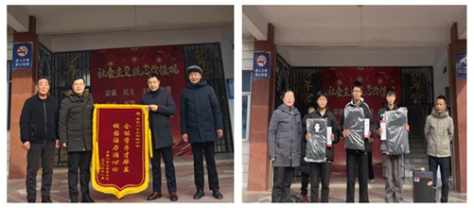

三位英雄少年的机智勇敢赢得了寿县八公山林场领导、消防队员们的高度赞誉，并送来锦旗、书包等慰问品表示感谢。八公山初中在2025年春学期开学典礼上对沈国星、杨建国、沈国强三位同学给予表扬，并授予三个同学“见义勇为先进个人”荣誉称号。（撰稿：曹祖连 核稿：王安献）

**八公山初中举行2025年党风廉政建设暨春学期开学工作会**

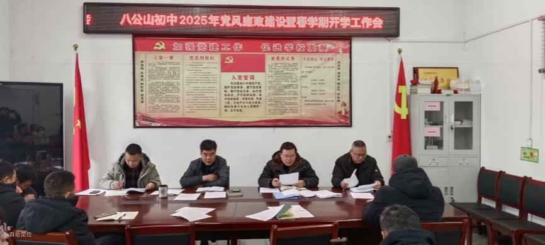2月12日下午，寿县八公山初中举行2025年党风廉政建设暨春学期开学工作会议。校长王安献及班子成员、全体教职员工参加会议。会议由王安献校长主持。

会上，首先教导处仇主任就教务方面进行发言。他首先对上学期的教学工作和期末考试成绩进行分析总结；接着围绕新学期的教学工作，提出了具体的教学目标。他强调，教学质量是学校的生命线，全体教师要以高度的责任感和使命感，不断提升自身教学水平，创新教学方法，激发学生学习兴趣，努力提升教学质量。同时，他还对教师教学工作安排、教研活动、新教材培训、寒假研修等方面进行了详细部署，鼓励教师们积极参与，共同推动学校教学工作的持续高质量发展。

随后，何平副书记就学校日常安全管理和师德师风建设工作进行了讲话。他表示，新学期学校将继续加强师生安全教育、校园安全管理，确保师生人身安全；将进一步优化安全校园环境，提升师生服务质量。就师德师风建设对全体教职员工提出具体要求。同时，总务处李主任也对总务方面的工作、营养餐工作、团委工作等方面进行了安排。

最后，校长王安献进行总结讲话。他首先传达了县教育体育局和学区开学会议精神。然后他对过去一学年学校工作进行全面而系统的总结，对取得的成绩给予了充分肯定，对全体师生的辛勤付出表示了衷心感谢。接着他阐述了新学期学校的发展目标和毕业班工作规划，强调了要强抓教学质量、师资队伍建设、校园文化建设以及学生综合素质培养等方面的重要性。他鼓励全体师生要勇于担当、敢于创新、团结协作，共同努力为实现学校的可持续高质量发展而不懈奋斗。

会议上全体教职工还集体学习了《中小学教师职业道德规范》，校长要求全体教职工细读精读，并与本职工作紧密结合起来，要全面贯彻落实。会上还对全体教职工进行了师德师风警示教育，以发生在身边的违法违纪事件示警，以案为鉴，以案明纪。并在会上学校与每位教师签订了师德师风及安全责任状。

新学期，新气象，新目标，新征程！此次新学期工作会议的召开，为我校新学期的工作明确了方向，注入了强大的动力。相信在全体师生的共同努力下，学校定能在 2025 年取得更加优异的成绩，书写新的辉煌篇章！（撰稿：曹祖连 核稿：王安献）

**八公山初中开展2025年春学期消防安全演练活动**

2月24日上午，八公山初级中学成功举行了一场紧张而有序的消防安全演练活动，旨在增强全体师生的消防安全意识，提升应对火灾等紧急情况的自救互救能力。

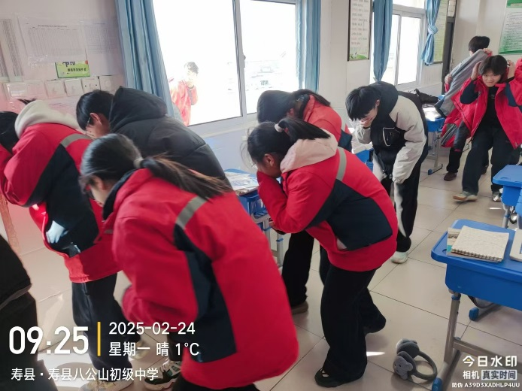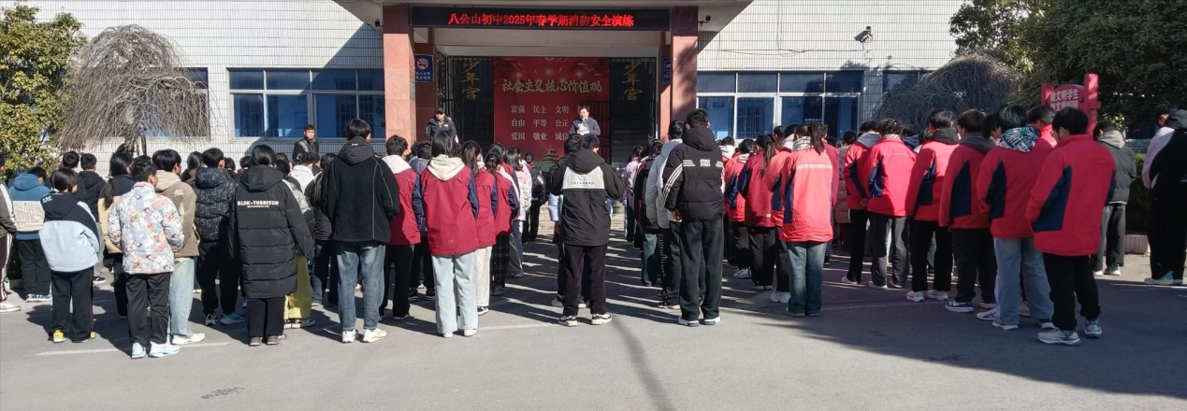上午9点20分，随着校园内突然响起的一阵急演练信号声，消防演练正式拉开帷幕。正在教室里上课的同学们迅速做出反应，在老师的指挥下，按照预先制定的疏散方案，用湿毛巾、纸手帕或手捂住口鼻，低身弯腰，迅速有序地向指定场地疏散。在教学楼的各个角落，都能看见老师们忙碌而坚定的身影。他们一边大声呼喊着“注意安全，快速撤离”，一边引导学生们有序下楼。各班班主任更是全程陪伴在队伍旁边，确保没有学生掉队或发生意外。负责楼梯间疏导的老师们也坚守岗位，用手指引着同学们的疏散方向，避免出现拥挤踩踏事故。仅仅用了不到三分钟时间，全校师生就全部安全撤离到指定场所，圆满完成了人员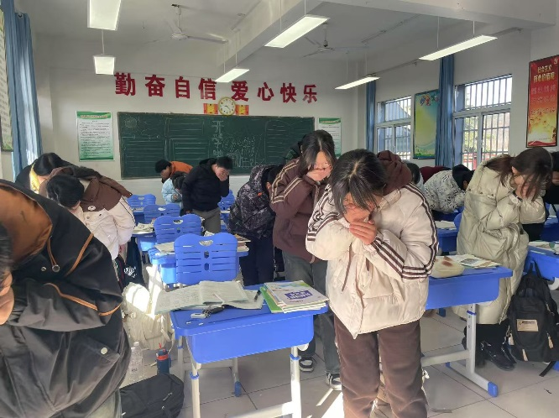疏散任务。随后，各班班主任迅速清点本班人数，并向现场总指挥报告。经核实，无一人遗漏，学生们的脸上洋溢着紧张过后的安心与兴奋。

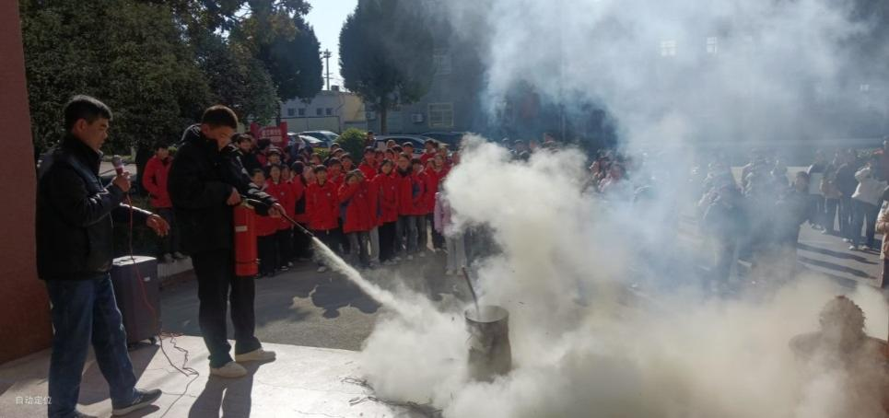在现场，总指挥王安献校长简要介绍了本次演练的背景和目的后，然后为大家带来了一场生动的消防安全知识讲座。他详细讲解了火灾发生的原因、火灾的危害以及预防火灾的方法和发生火灾时如何自救。接着何平副书记现场演示了灭火器的正确使用方法。为了检验大家的学习成果，他点燃了一堆火，并邀请部分学生代表亲自使用灭火器灭火。同学们踊跃参与，在实践中进一步掌握了灭火器材的使用技巧。看着熊熊大火被迅速扑灭，同学们响起了热烈的掌声，对消防工作也有了更深刻的认识。

最后校长王安献总结强调：“消防安全是学校工作的重中之重，通过定期组织消防演练，能够让师生们熟悉火灾报警流程和逃生路线，提高应急处置能力。今后，学校将继续加强消防安全教育，确保每一位师生都能在紧急情况下保护自己、救助他人。”

此次消防演练，不仅为八公山初级中学的师生们上了一堂生动的消防安全课，也为学校应对突发事件提供了宝贵的经验。相信通过这样的演练，学校的安全防线将更加牢固，师生们的安全意识也将深入人心，为创建平安和谐的校园环境奠定坚实的基础。（撰稿：曹祖连 核稿：王安献）

**寿县八公山小学2025年春学期开学第一课**

为达到“人人学安全，人人懂安全，人人都平安”的要求，使学生更健康、快乐、平安地成长。2025年2月17日，寿县八公山小学在开学之际对全体学生进行了开学第一课的安全教育活动。

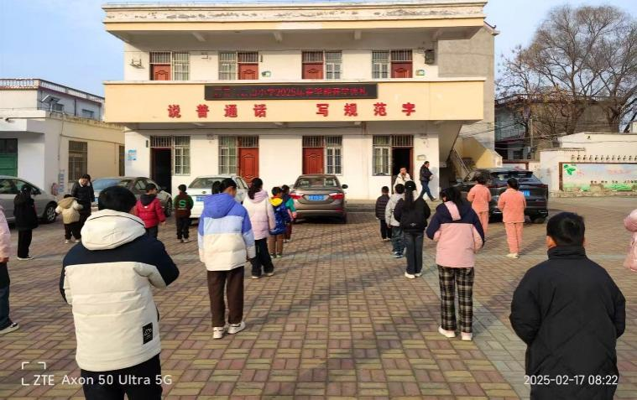学校利用开学典礼对学生进行集中开学第一课的安全教育。教育会上，汪校长就道路交通安全、防火安全、饮食卫生安全、校园欺凌、防诈骗、防各类自然灾害等对学生加强了教育。希望全体学生时刻加强安全意识，努力增强自我防范能力，作到警钟长鸣，形成一个“人人关心校园安全”的浓厚氛围。

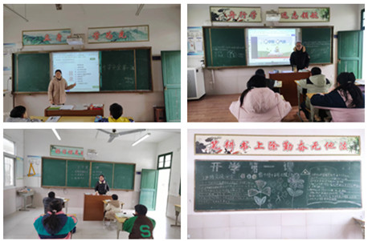各班按照学校安全工作会的要求，在本班组织学生上了以道路交通和消防为主题的开学第一课，并出了一期黑板报。在第一课上，组织学生观看安全教育视频，并用生动具体的事例警示、告诫、教育学生，给每一位学生都留下了深刻的印象，也为本学期学校的安全工作奠定了坚实的基础。

通过一系列措施，确保了学校开学工作有序、顺利进行，使学生在开学第一天就能牢固树立“安全第一”的思想，真正把安全工作做到实处，促进了新学期校园的安全、和谐。

**大泉小学组织观看教育家精神2025年巡回宣讲活动**

为深入学习贯彻习近平总书记关于教育的重要论述，特别是对教育家精神的深刻阐释，传承与弘扬教育家精神，提升教师队伍的教育理念与素养，寿县大泉小学积极组织全体教师观看“教育家精神 2025 巡回宣讲”活动视频。此次活动在校内掀起了一股学习热潮，广大教师深受启发，收获颇丰。

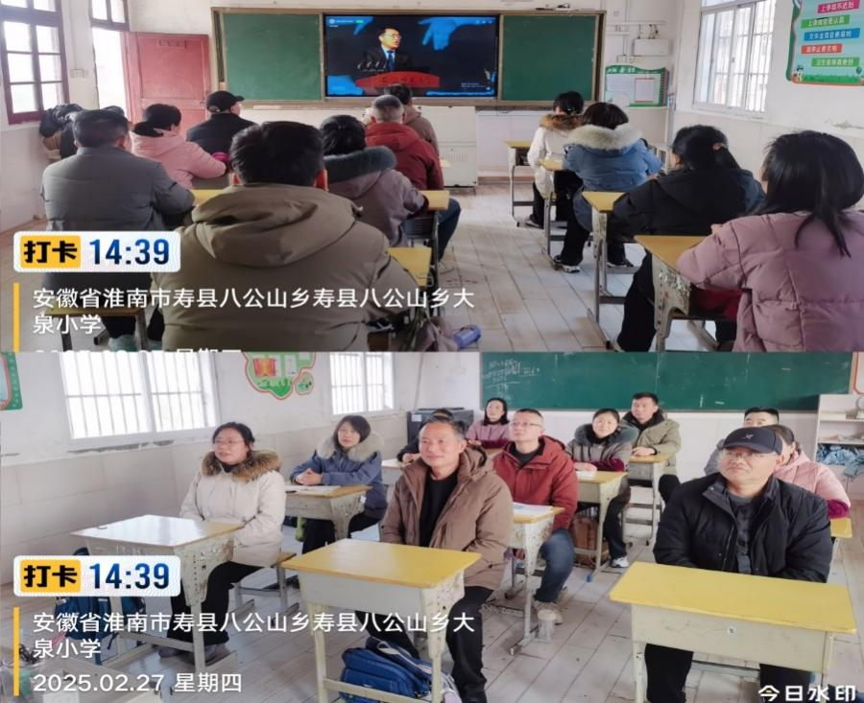本次活动于2月27日下午在我校五年级教室举行，全体党员、教师按时参与观看。视频围绕教育家精神的核心要义、实践路径以及如何在教育教学中践行等方面展开深入讲解，并结合大量生动的案例和优秀教育工作者的事迹进行阐述，使抽象的教育家精神变得更加具象、可感。

本次观看教育家精神 2025 巡回宣讲活动视频是一次意义深远的思想盛宴，为我校教师带来了丰富的精神食粮和宝贵的学习机会。通过观看视频和深入讨论，教师们对教育家精神有了更全面、更深刻的认识。大家深刻体会到教育家精神不仅是教育理论的高度概括，更是教师在教育教学实践中的行动指南。许多教师表示，将以教育家精神为引领，重新审视自己的教育工作，树立正确的教育观和学生观，努力做一名有温度、有深度、有高度的教育工作者。

在今后的工作中，我校将继续以此为契机，深入开展教育家精神的学习与实践活动，引导广大教师将教育家精神贯穿于教育教学的全过程，努力打造一支高素质、专业化、创新型的教师队伍，为学校的高质量发展注入强大动力，为培养德智体美劳全面发展的社会主义建设者和接班人而不懈努力！（撰稿：许秀锦 核稿：聂传余）

**寿县八公山小学开展消防安全系列活动**

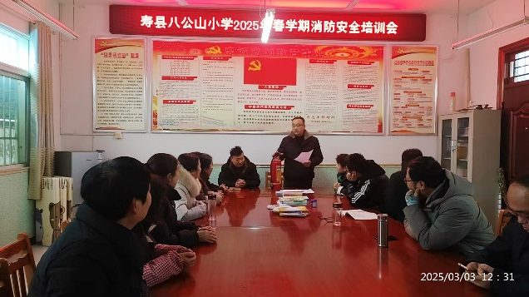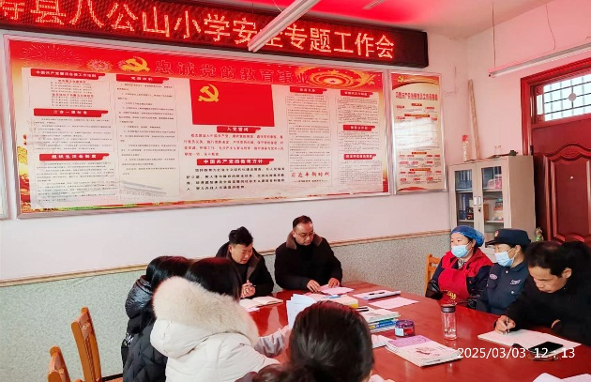为了培养全体师生的消防意思和正确使用灭火器的方法，寿县八公山小学于近日开展消防宣传教育、逃生演练和灭火器使用演练活动。

2025年3月3日中午召开了安全专题工作会暨消防安全培训会。会上，汪校长传达了学区安全工作会议精神，要求全体教师高度重视学校的各项安全工作，加强道路交通、消防、食品卫生、防欺凌、防自然灾害等安全教育宣传工作。分管安全工作副校长强调，加强安全管理工作和教育宣传工作，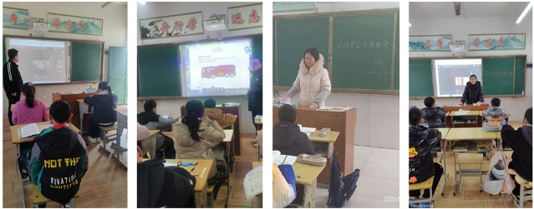要求教师做到“多动嘴、多动手、多动腿”，即多对学生进行安全教育，坚持“1530”制度；多动手记录好安全教育日志；与家长多走动，进行安全教育宣传。随后，进行消防安全培训，带领教师学习了消防逃生演练方案和灭火器使用现场演练方案。明确每个教职员工的具体位置和职责要求，反复强调明天消防演练的重要性。

会后，各班班主任依次召开了主题班会，对学生进行了消防知识的讲解，详细介绍了各种消防器材以及遇到火情如何逃生的各项技能，提高了学生的消防知识。

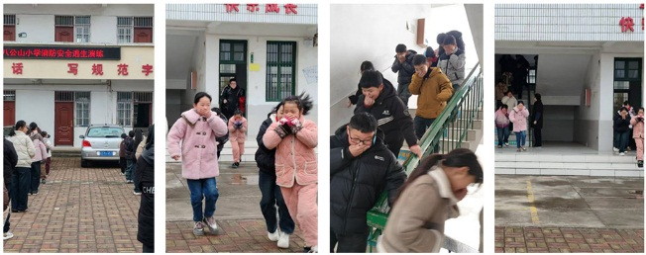3月4日上午9时30分，一阵急促的紧急疏散报警信号响起，警示大家有火灾异情发生，全校师生迅速从教室有序列队，以班级为单位紧张而有序的跑出教室，来到教室外空旷地集合，整个过程用时1分15秒。

随后，汪春田校长对全体师生进行了火灾现场如何逃生的安全教育培训。

最后，分管安全工作副校长就灭火器的使用对师生进行了培训，并进行了灭火器的操作演示。在演示完后，教师和学生代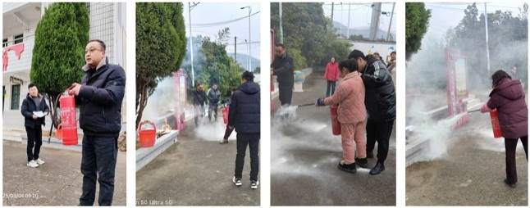表进行了灭火器使用实际操作。

通过本次消防演练，让师生们了解了消防安全疏散知识,熟悉了灭火器的正确使用方法，明白了演练的意义，进一步提升了全体师生的消防安全意识和遇突发情况的自救能力。（毕柳）

**寿县大泉小学开展春季开学安全第一课教育活动**

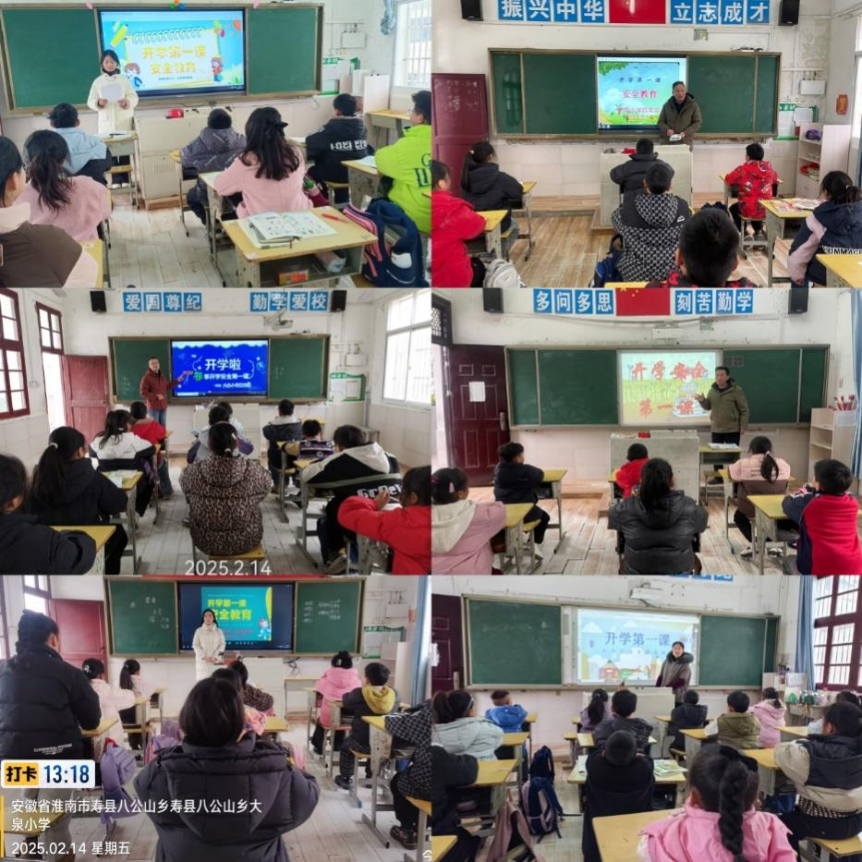随着新学期的到来，为了确保广大师生的生命安全，提高全体师生的安全意识，寿县大泉小学于2025年2月14日积极组织并成功开展了“开学安全第一课”主题班会活动。此次班会旨在通过一系列安全教育活动，增强师生的安全防范能力，为新学期的教育教学工作营造一个安全、和谐的校园环境。

各班级围绕“安全第一，从我做起”为主题，召开了开学安全教育第一课。班主任通过生动的讲解、真实的案例分析以及有趣的互动环节，向学生普及了交通安全、消防安全、防溺水、防欺凌、防诈骗、网络安全等方面的知识，并强调了遵守安全规则的重要性。

新学期伊始，我校积极开展安全教育活动，取得了显著成效。今后，学校将继续加强安全教育工作，不断创新安全教育形式和内容，为师生创造一个更加安全、和谐的校园环境。同时，也希望全体师生共同努力，共同维护校园安全，为教育教学工作的顺利进行提供有力保障。让我们携手并进，共创美好未来！（撰稿：许秀锦 核稿：聂传余）

**积极清扫校园垃圾，迎接学雷锋日**

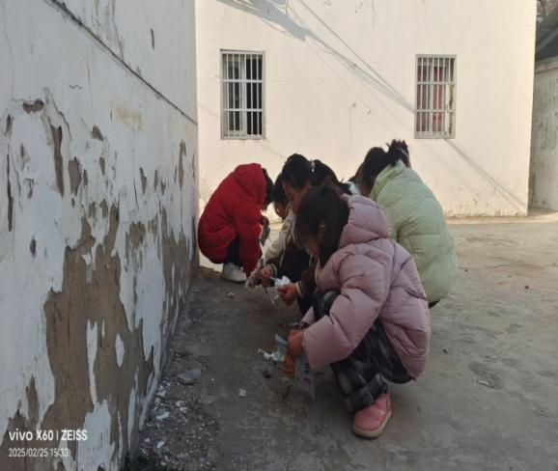在学雷锋纪念日到来之际，张管小学的学生们在校长赵维国的号召下、五年级学生在班主任张传新的引导下，率先决定从身边小事做起，积极参与清扫校园垃圾的活动。部分学生甚至不惜用手捡拾垃圾，展现了新一代少年的责任感和担当。

这些五年级的学生，虽然年纪尚小，但他们用实际行动诠释了雷锋精神的内涵。在清扫过程中，他们分工明确，配合默契。有的同学负责用扫帚清扫路面，有的则手持垃圾袋，随时准备捡起新发现的垃圾。更有一些不怕脏累的同学，直接用手捡拾那些难以用工具清扫的垃圾，他们的行为赢得了师生们的阵阵掌声。

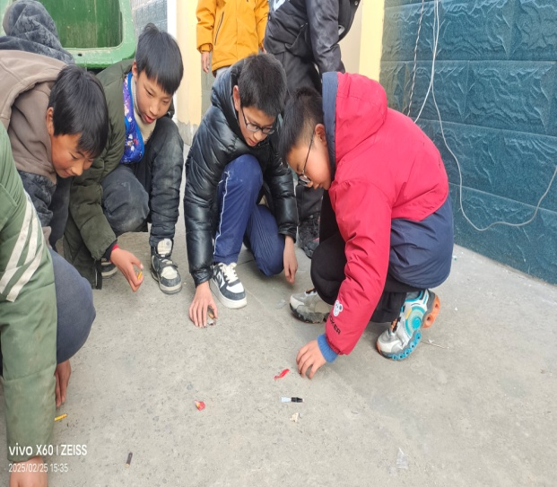这次清扫活动，是学雷锋活动的一部分，也是一次生动的环保教育课。学生们通过自己的努力，让校园环境焕然一新，增强了环保意识，学会了如何在日常生活中践行雷锋精神。班主任表示，这样的活动将持续开展下去，让学生们在实践中不断成长，成为有责任感、有担当的新时代好少年。（撰稿：张传新 核稿：赵维国）

**2025年春学期八公山小学食堂安全工作**

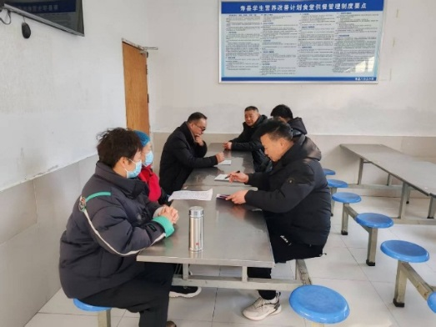按照2025年2月19日寿县教体局《关于做好2025年春季开学期间学校食品安全和中小学膳食经费管理隐患排查的通知》的文件精神，学校结合实际开展一系列食堂安全工作活动。

一、2025年2月24日中午，召开了由汪校长主持的食堂安全工作会议。会上，汪校长带领大家学习上级文件精神，要求：做好供餐前的“两清”“两查”工作；加强食堂工人及管理人员的培训；下午开展食堂大检查大排查，检查不能流于形式，要切实发现问题，督促落实整改。

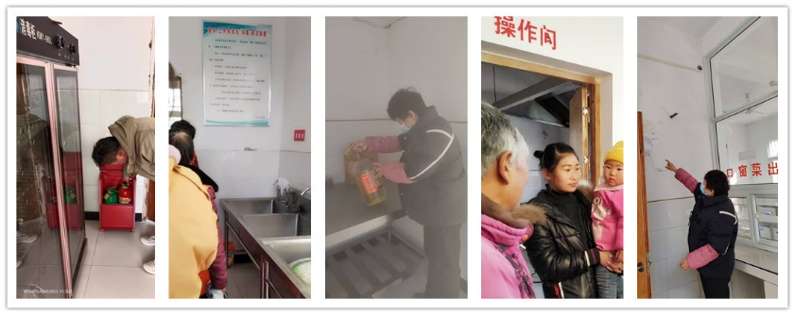二、2025年2月24日下午，开展由家长膳食委员会成员参加的食堂安全大排查，发现问题及时整改。

通过此次活动，学校食堂责任人进一步增强了法律意识，明确了食堂管理责任，理清了工作思路，为确保新学期学校食堂安全做好管理工作。（撰稿：毕柳 核稿：汪春田）

编辑：何平 审核：陶善涛

印发：学区各中小学、教学点、幼儿园

呈送：寿县教育体育局，八公山乡人民政府

寿县八公山学区管理中心编发 2025年3月18日印